- 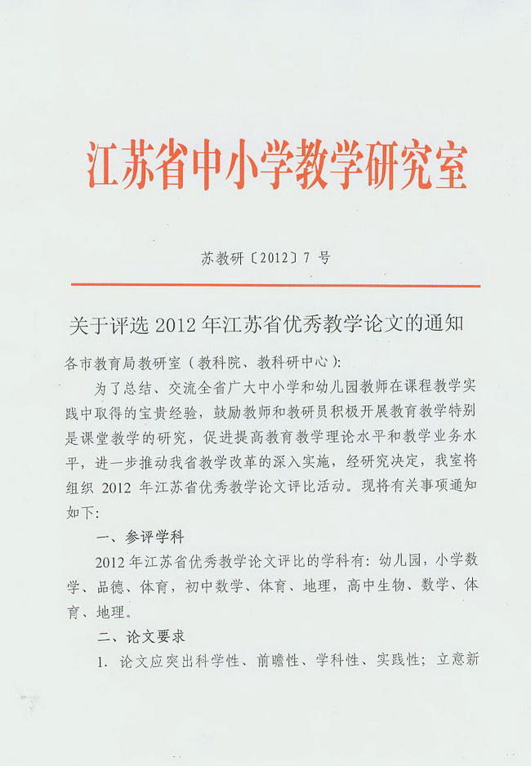

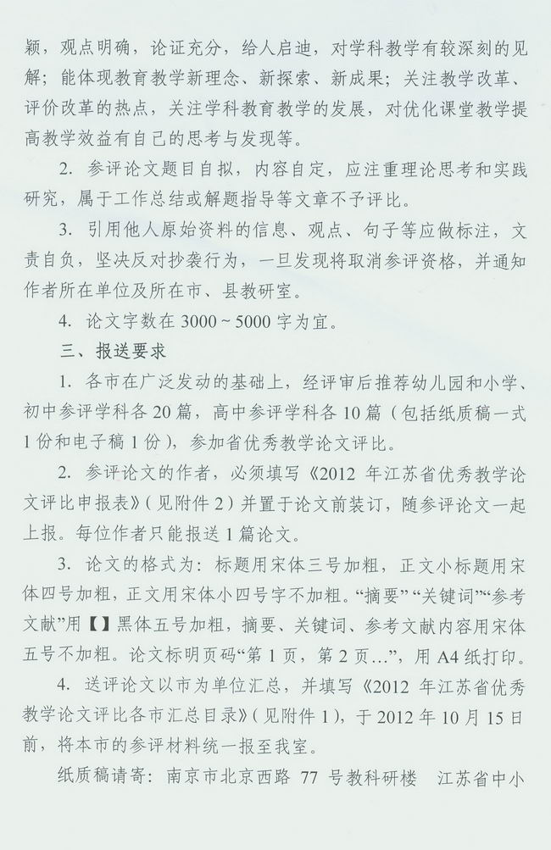

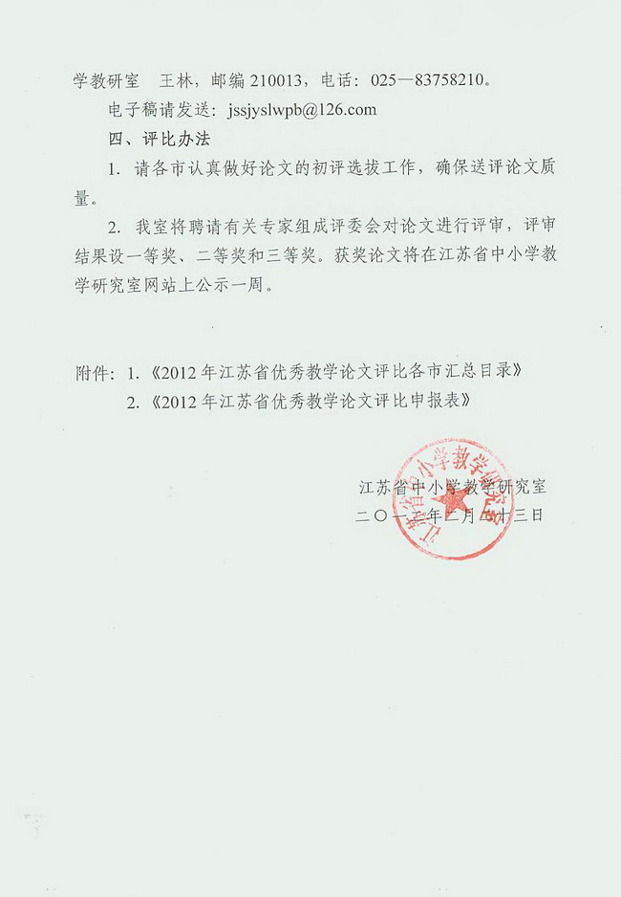

附件1：
2012年江苏省优秀教学论文评比各市汇总目录
参评地区： 市 学段： 学科：
序号 | 标 题 | 作者单位 | 作者姓名 | 备注
注：本表由市教研室填写后报省教研室，电子稿请用Excel格式，发送至jssjyslwpb@126.com

附件2：
2012年江苏省优秀教学论文评比申报表
学 段 |  |  |  |  |  | 学 科
题目内容
作者姓名 |  |  | 性别 |  |  |  | 出生年月 |  |  | 年 月 | 职称
单位全称
单位地址 |  |  |  |  |  |  |  |  |  |  | 邮编
联系电话 |  | 办公电话： 手机：
E-mail
个人诚信承诺 | （请在承诺中将“我所写教学论文系本人原创，没有抄袭他人。”抄录一遍）  1．我郑重承诺：  。  2．主办单位若将我的作品公示、上网、发表、出版，我表示（在括号内打“√”）：  同 意（ ） 不同意（ ）  承诺人签字： 年 月 日
单位意见 | 单位负责人签字： 年 月 日（盖公章）
县（市、区）  教研室  评审意见 | 签字：  年 月 日（盖公章） |  |  |  | 市教研室  评审意见 |  |  |  | 签字：  年 月 日（盖公章）
省教研室  评审意见 | 签字： 年 月 日（盖公章）
注：本表由作者填写后置于论文前装订，随参评论文一起上报。

